UDHËZIM

Nr. 2, datë 8.2.2013

PËR TARIFAT DHE PAGESAT E SHËRBIMEVE TË DREJTORISË SË PËRGJITHSHME TË METROLOGJISË
(Ndryshuar me udhëzimin nr. 4456/1 datë 24.8.2015)
(i përditësuar)
Në mbështetje të nenit 102 pika 4 të Kushtetutës së Republikës së Shqipërisë dhe në zbatim të nenit 63 të ligjit nr. 9875, datë 14.2.2008 “Për metrologjinë”, me propozimin e Drejtorisë së Tregut të Brendshëm, të Drejtorisë së Përgjithshme të Metrologjisë në Ministrinë e Ekonomisë, Tregtisë dhe Energjetikës dhe të Drejtorisë së Përgjithshme të Politikave Makroekonomike dhe Fiskale në Ministrinë e Financave; Ministri i Ekonomisë, Tregtisë dhe Energjetikës dhe Ministri i Financave

UDHËZOJNË:

1. Personat fizikë ose juridikë, që prodhojnë, importojnë ose përdorin instrumente matëse për shërbimet e kryera nga Drejtoria e Përgjithshme e Metrologjisë (DPM) për llogari të tyre, janë të detyruar të paguajnë vlerat financiare, që llogariten bazuar në tarifat e përcaktuara sipas pikave të këtij udhëzimi, si dhe përcaktimet që jepen nga pasqyra nr. 1 deri në pasqyrën nr. 7, të cilat janë pjesë integrale e këtij udhëzimi.
2. Për miratimin e tipit të instrumentit matës ose për njohjen e miratimit të tipit të instrumenteve matëse që importohen, përdoren tarifat e përcaktuara në pasqyrën nr. 1, bashkëlidhur këtij udhëzimi.
2.1 Nëse tipi i instrumentit matës, të paraqitur për miratim, nuk përputhet me kërkesat teknike-metrologjike, procedura e punës ndërpritet dhe subjekti paguan tarifën e shënuar në germën “a” dhe gjysmën e tarifës së shënuar në germën “b” të pikës 1 të pasqyrës nr. 1, bashkëlidhur këtij udhëzimi.
2.2 Tarifat e miratimit të tipit paguhen edhe kur tipi i instrumentit matës në përfundim nuk plotëson kërkesat për miratim.
2.3 Kur importohen instrumente matëse, zbatohen tarifat e përcaktuara në pikën 2 të pasqyrës nr. 1, bashkëlidhur këtij udhëzimi.
3. Për regjistrimin e instrumenteve matëse zbatohen tarifat e përcaktuara në pasqyrën nr. 2, bashkëlidhur këtij udhëzimi.
4. Për verifikimin periodik të instrumenteve matëse ligjore zbatohen tarifat si vijon:
4.1 Kur shërbimi i verifikimit të instrumenteve matëse kryhet në laboratorët e DPM-së, laboratorët e sektorëve të shërbimit, si dhe në autolaboratorët e lëvizshëm, kur këta përdoren si stacionarë (pranë ambienteve të bashkive dhe komunave), zbatohen tarifat e dhëna në pasqyrën nr. 3.
4.2 Kur shërbimi i verifikimit të instrumenteve matëse kryhet në vendpërdorimin (në ambientet e subjektit përdorues) e instrumentit matës, do të zbatohen tarifat e dhëna në pasqyrën nr. 3/1.
5. Për verifikimin fillestar të instrumenteve matëse do të paguhen tarifat sa dyfishi i tarifave për verifikimin periodik (të dhëna në pasqyrën nr. 3 ose në pasqyrën nr. 3/1).
6. Për kalibrimin e instrumenteve matëse zbatohen tarifat e përcaktuara në pasqyrën nr. 4 dhe 4/1, bashkëlidhur këtij udhëzimi.
6.1 Për rastet kur kërkohet kopje (dublikatë) e certifikatës/raportit të kalibrimit, paguhet vlera fikse prej 500 lekësh.
7. Pagesat e verifikimit fillestar ose periodik, si dhe pagesat e kalibrimit llogariten për copë, për çdo pronar ose administrues të marrë veç e veç, si dhe për instrumente matëse të të njëjtit tip dhe që verifikohen ose kalibrohen në të njëjtin vend dhe në të njëjtën kohë.
8. Kur sasia e instrumenteve matëse të të njëjtit tip, që verifikohet ose kalibrohet është më e madhe se një copë, pagesa llogaritet nga produkti i pagesës përkatëse për copë me numrin e copëve të këtij tipi instrumenti matës, kur nuk paraqitet ndryshe në pasqyrën përkatëse.
9. Kur puna verifikuese ndërpritet për shkak të pronarit ose administruesit të instrumentit matës, pagesa për copë llogaritet mbi bazën e numrit të instrumenteve matëse, që janë verifikuar faktikisht nga ai tip deri në momentin e ndërprerjes. Kur gjatë verifikimit, instrumenti matës nuk u përgjigjet kërkesave teknike dhe metrologjike ligjore, ai bllokohet për mospërdorim dhe nga subjekti paguhet gjysma e pagesës së përcaktuar sipas pasqyrave nr. 3 dhe nr. 3/1, që i bashkëngjiten këtij udhëzimi, si dhe shpenzimet përkatëse të transportit për rastet që parashikohen në këtë udhëzim (nënpika 10.1).
10. Personi fizik ose juridik që kërkon të kryejë verifikimin e instrumenteve matëse që disponon në vendpërdorimin e tyre, përballon dhe shpenzimet shtesë të mëposhtme:
10.1 Për peshoret hekurudhore, automobilistike dhe ato me platformë për transportin e bazës etalonuese:
i) për largësi të vendndodhjes së peshores, që verifikohet deri 40 km nga DPM-ja shpenzimet shtesë merren në vlerë fikse prej 5 000 lekësh;
ii) për largësi të vendndodhjes së peshores (që verifikohet ose kalibrohet) mbi 40 km, shpenzimet shtesë përcaktohen nga produkti i largësisë në “km” i vendndodhjes së saj nga DPM-ja, me tarifën 140 lekë/km;
iii) për peshoret e kapacitetit të madh (40 tonë e sipër) pronari/administruesi duhet të sigurojë ngarkesën zëvendësuese përkatëse.
10.2 Për vagonçisternat, autobotet dhe rezervuarët:
a) materialet e nevojshme ndihmëse;
b) pagesën për shfrytëzimin e peshores së përdorur për verifikim.
10.3 Për kalimatësat:
- Personi fizik ose juridik paguan shpenzimet e transportit që llogariten nga produkti i distancës DPM - vendndodhje e kalimatësit në km me koston 24 lekë/km.
11. Për shërbimet për produktet e parapaketuara paguhen tarifat sipas pasqyrës nr. 5 të këtij udhëzimi.
12. Për kryerjen e procedurave të autorizimit të subjekteve, që kryejnë shërbime në fushën e metrologjisë ligjore, si dhe të monitorimit periodik të tyre, aplikohen tarifat e përcaktuara në pasqyrën nr. 6 të këtij udhëzimi.
13. Për pjesëmarrje në kurse trajnimi teorike dhe teoriko-praktike, që ofrohen nga DPM-ja, do të paguhen tarifat e paraqitura në pasqyrën nr. 7.
14. Për shërbimet, të cilat nuk përfshihen në pasqyrat bashkëngjitur, tarifa ose pagesa do të përllogaritet me kohën e punës në orë, të nevojshme për shërbimin e kryer, shumëzuar me tarifën 1 500 lekë.
15. Në faturën tatimore që i lëshohet subjektit për shërbimin e kryer nga DPM-ja, tarifave dhe pagesave të dhëna në pasqyrat bashkëlidhur këtij udhëzimi i shtohet vlera përkatëse e TVSH-së.
16. Udhëzimi ndërmjet Ministrisë së Ekonomisë, Tregtisë dhe Energjetikës dhe Ministrisë së Financave: nr. 7643/3, datë 8.12.2009 dhe nr. 11961/3, datë 11.12.2009 “Për tarifat dhe pagesat e shërbimeve të Drejtorisë së Përgjithshme të Metrologjisë”, shfuqizohet me hyrjen në fuqi të këtij udhëzimi.
17. Ky udhëzim hyn në fuqi menjëherë dhe botohet në Fletoren Zyrtare.

MINISTRI I EKONOMISË, TREGTISË MINISTRI I FINANCAVE
DHE ENERGJETIKËS

Edmond Haxhinasto Ridvan Bode

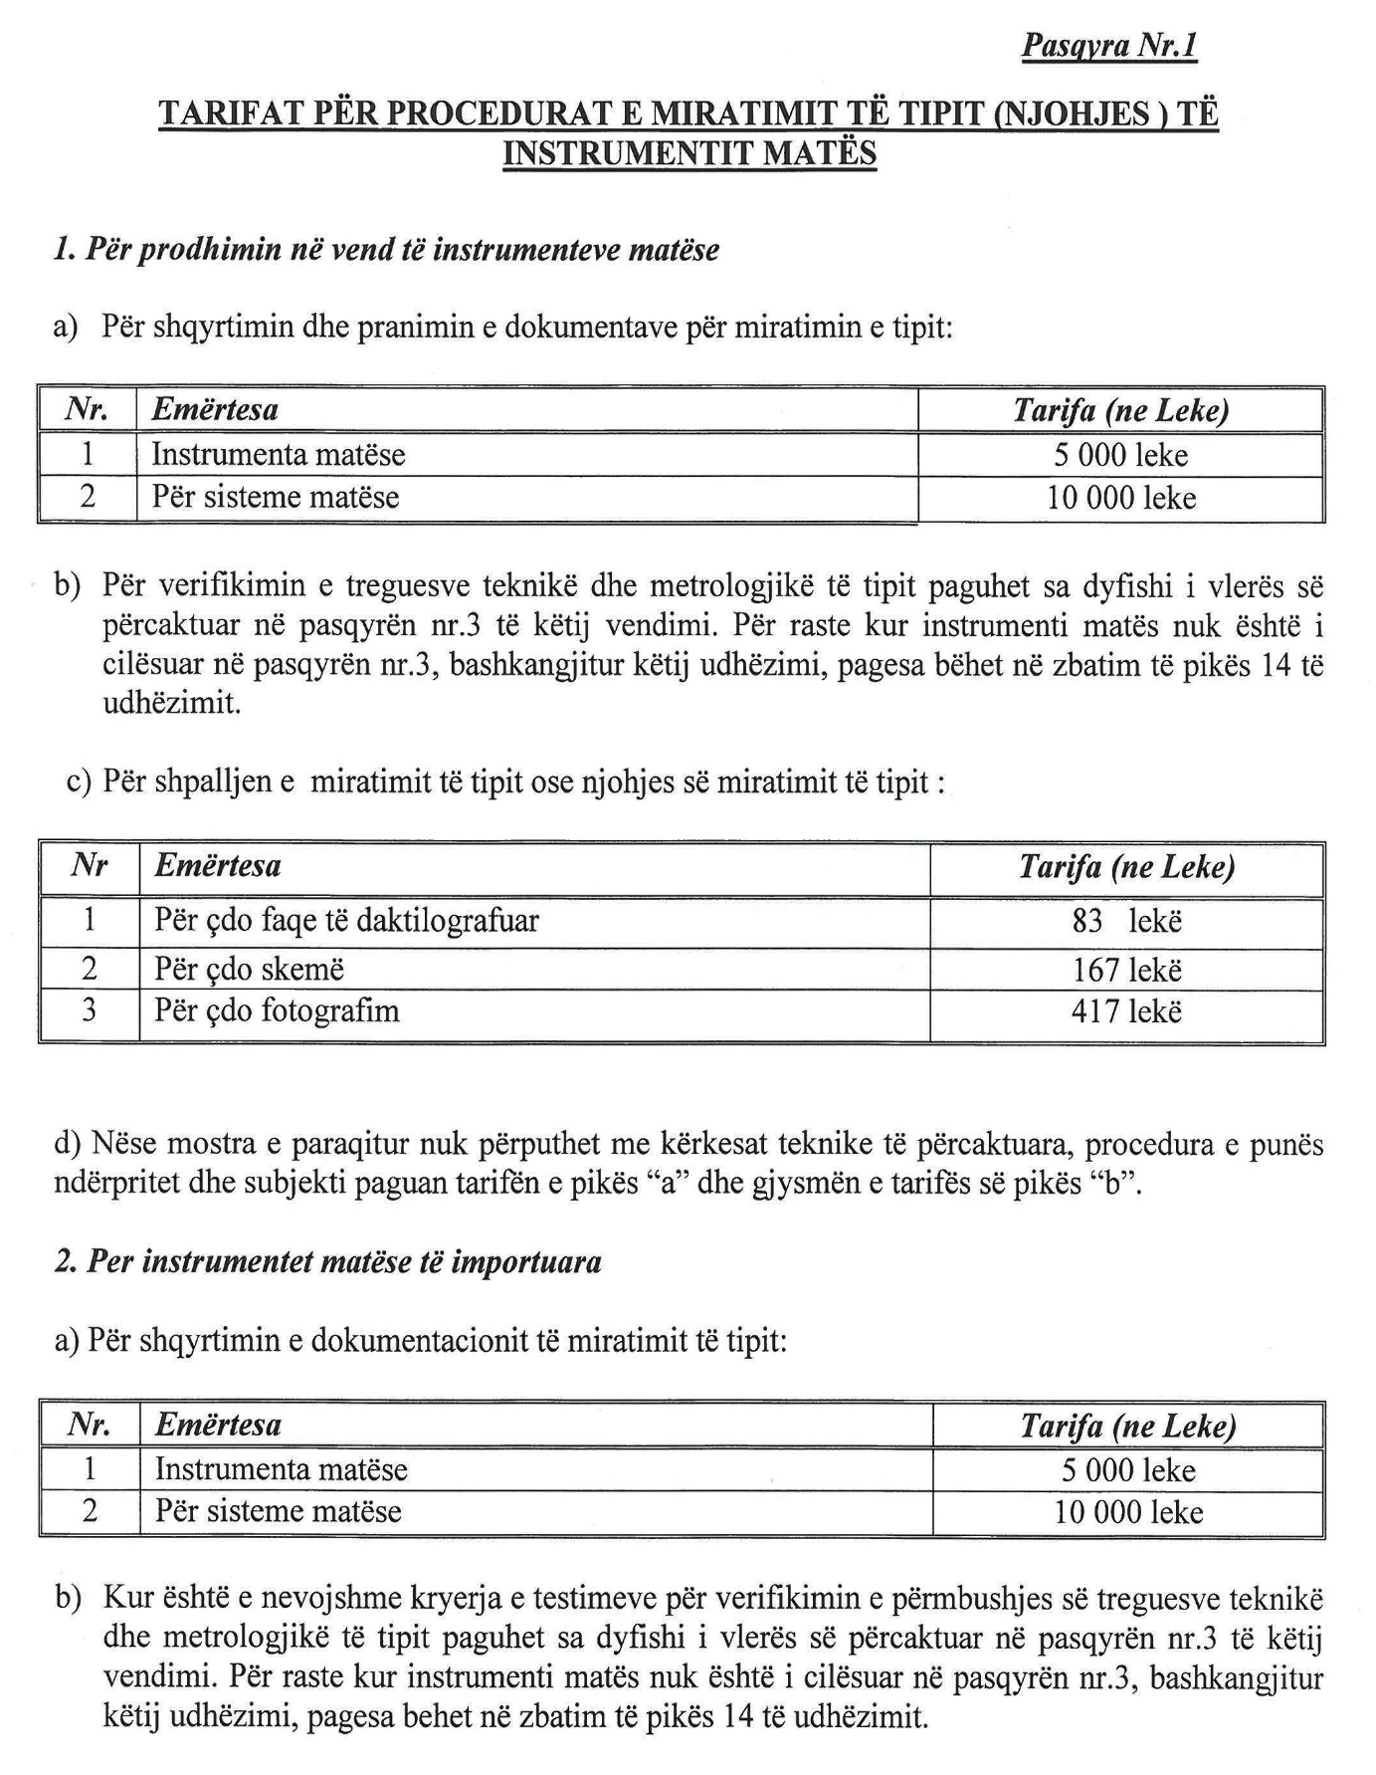
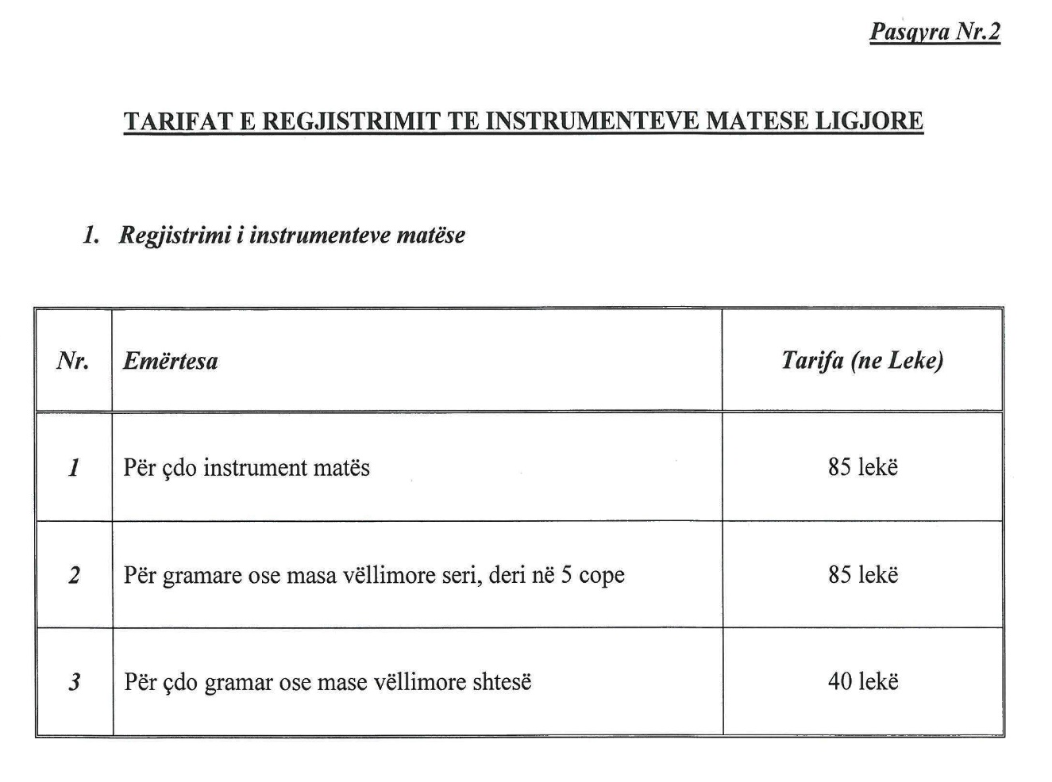

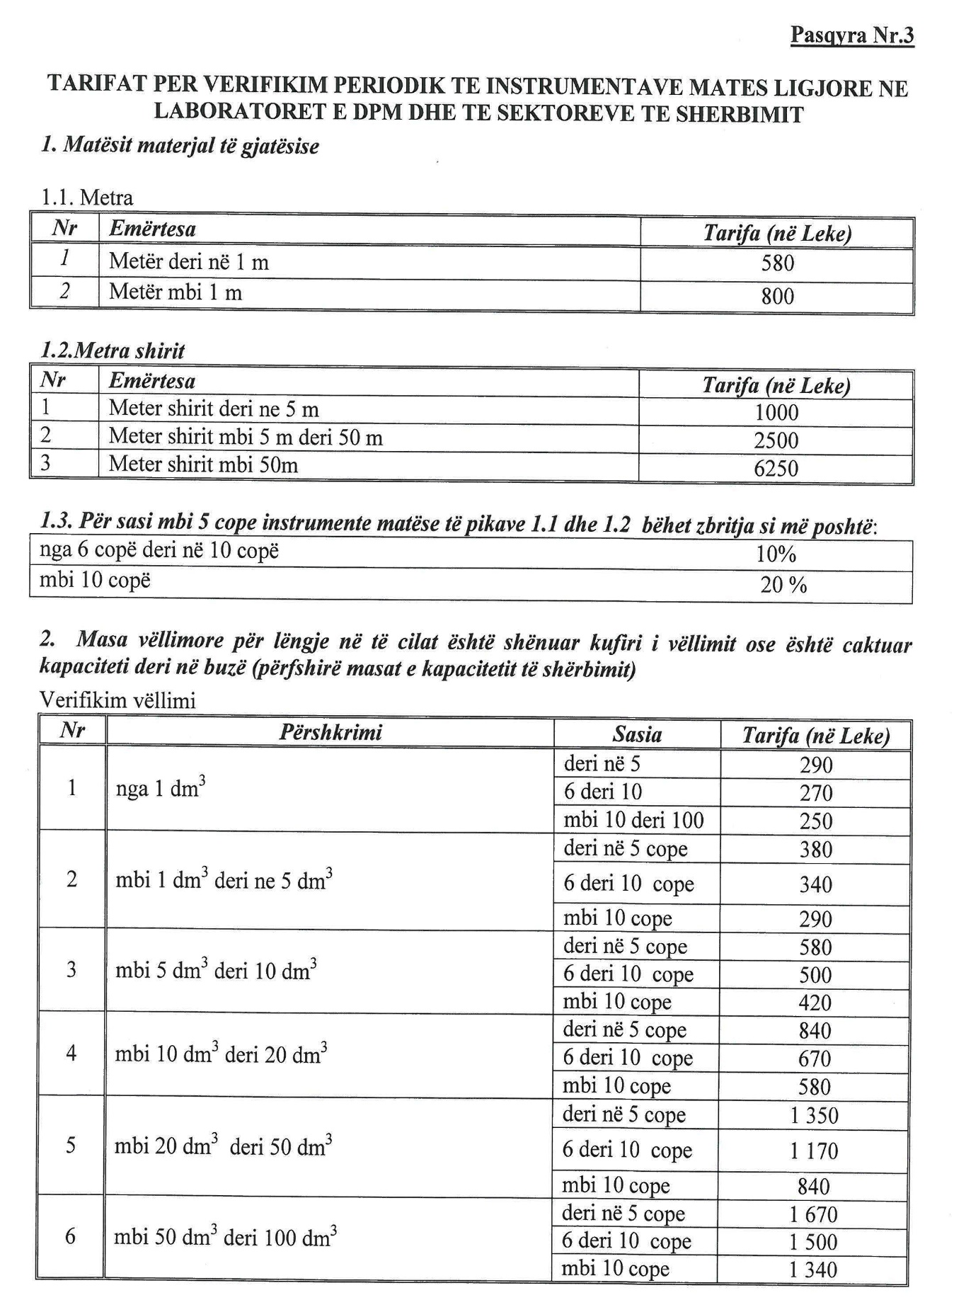
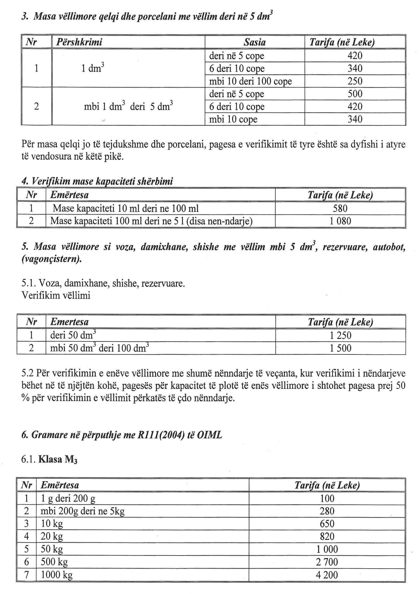
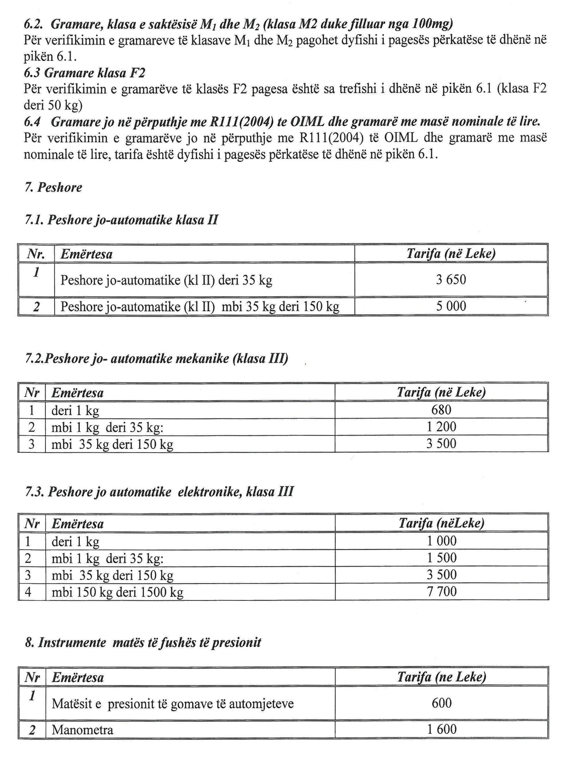

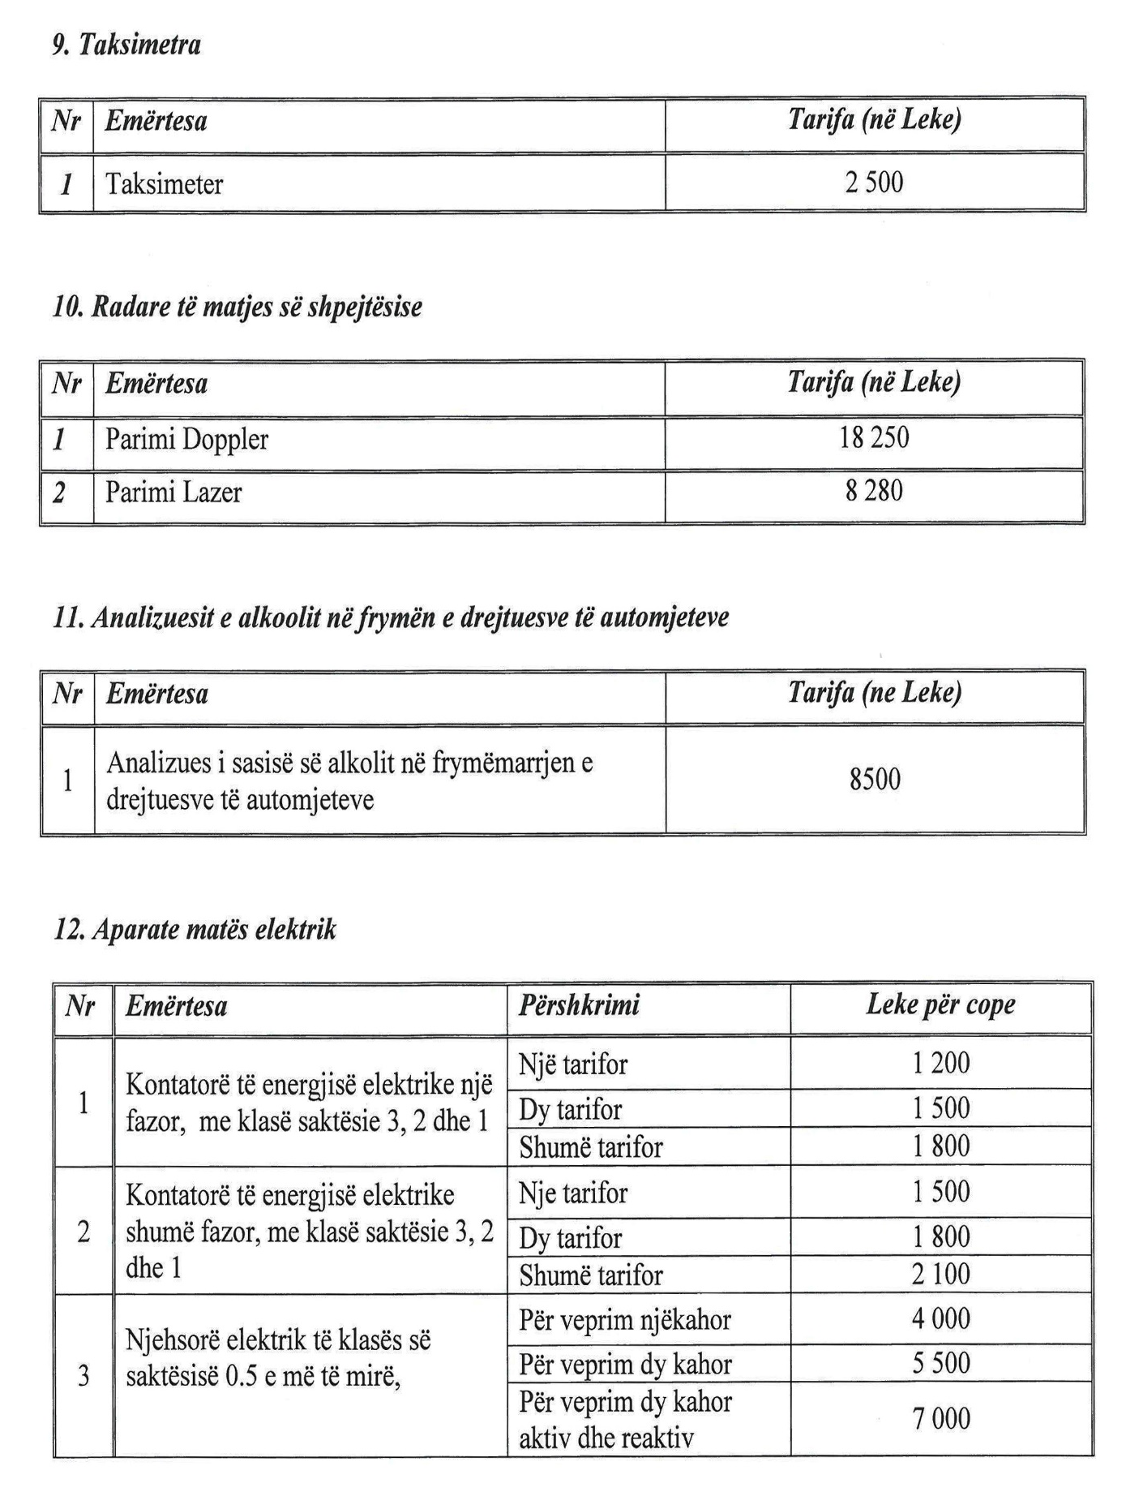

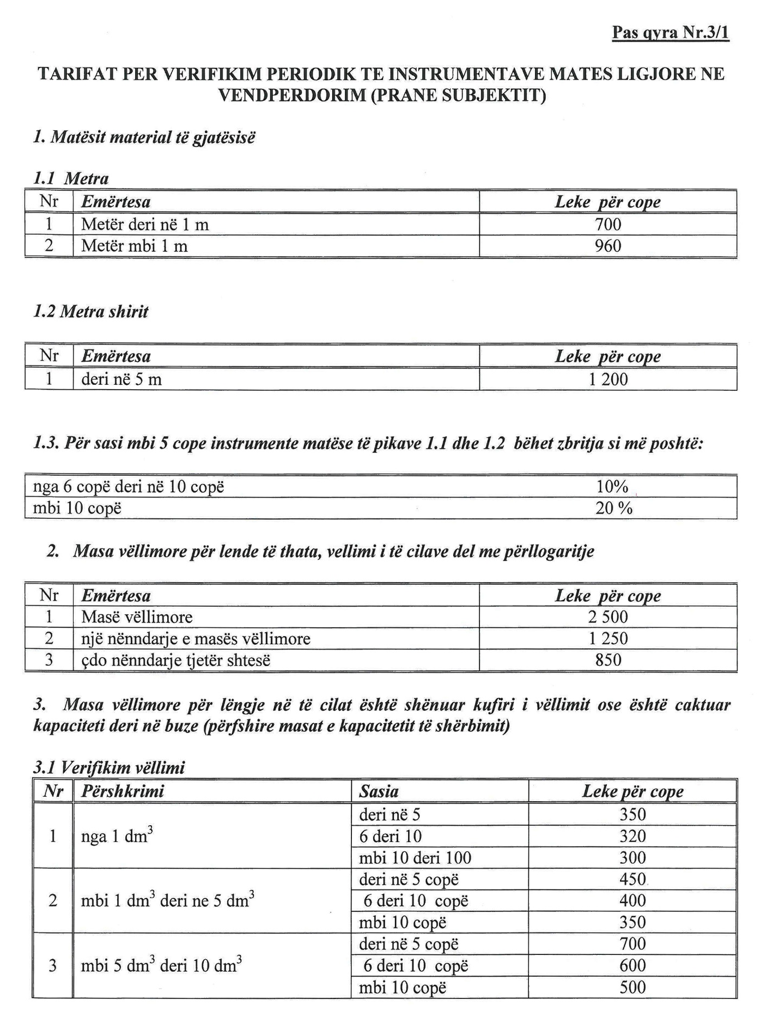

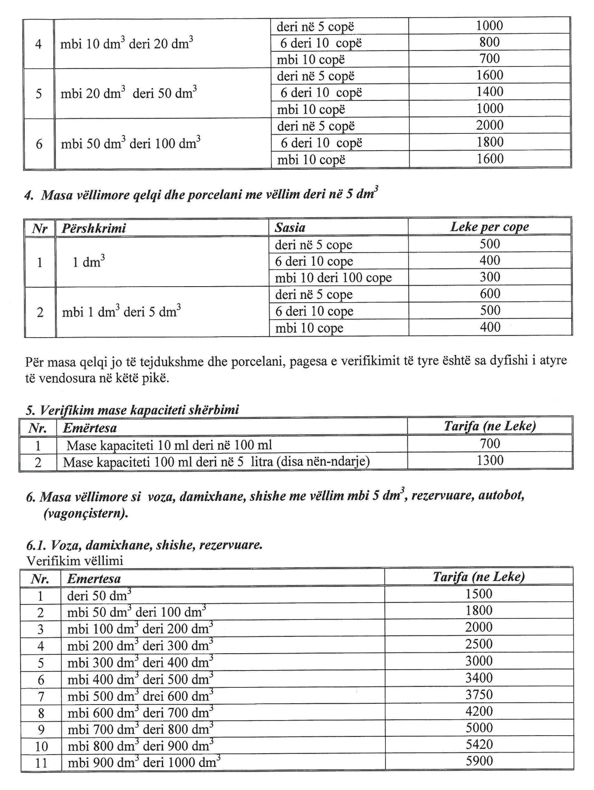

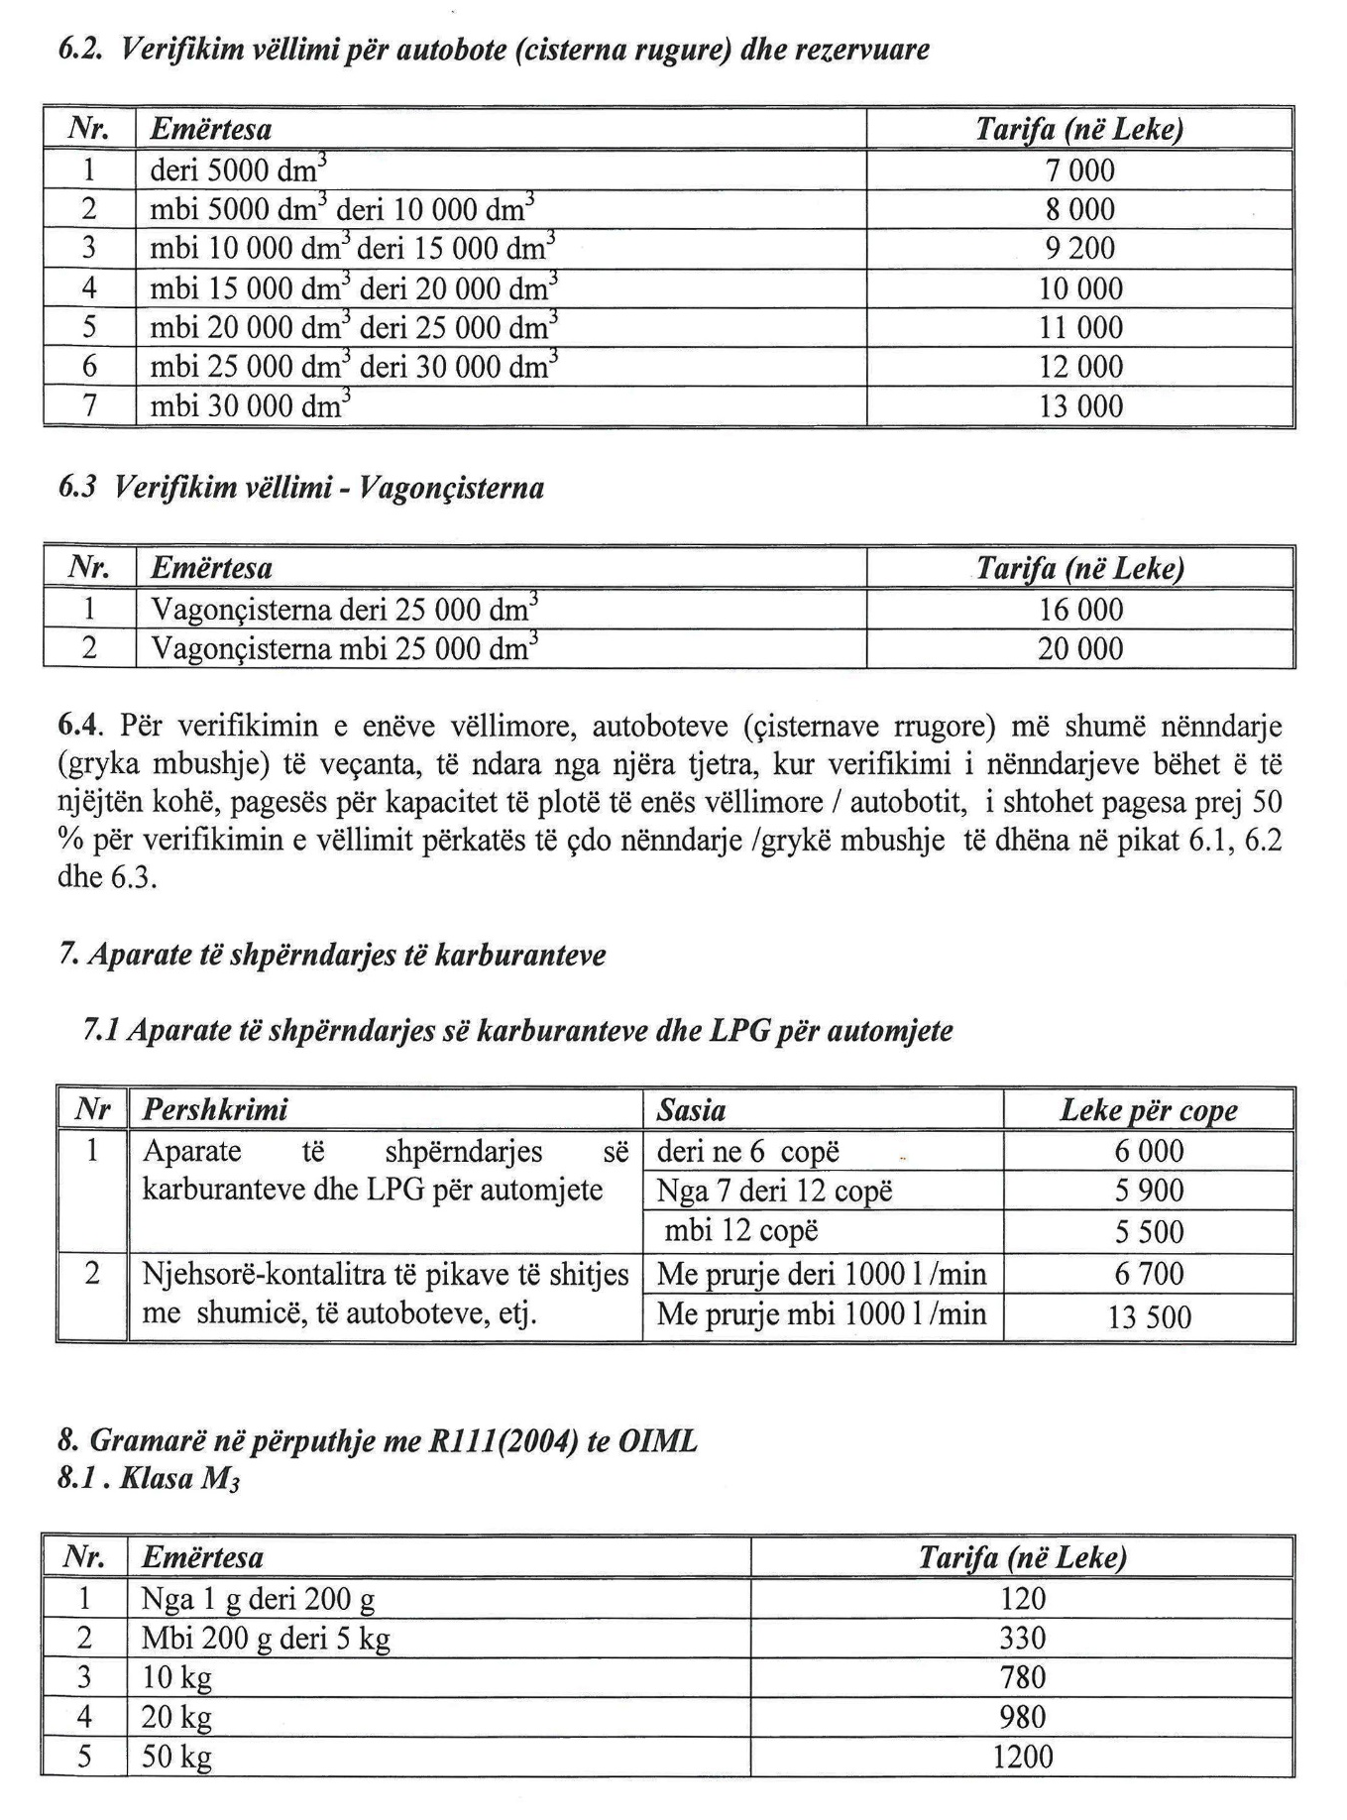

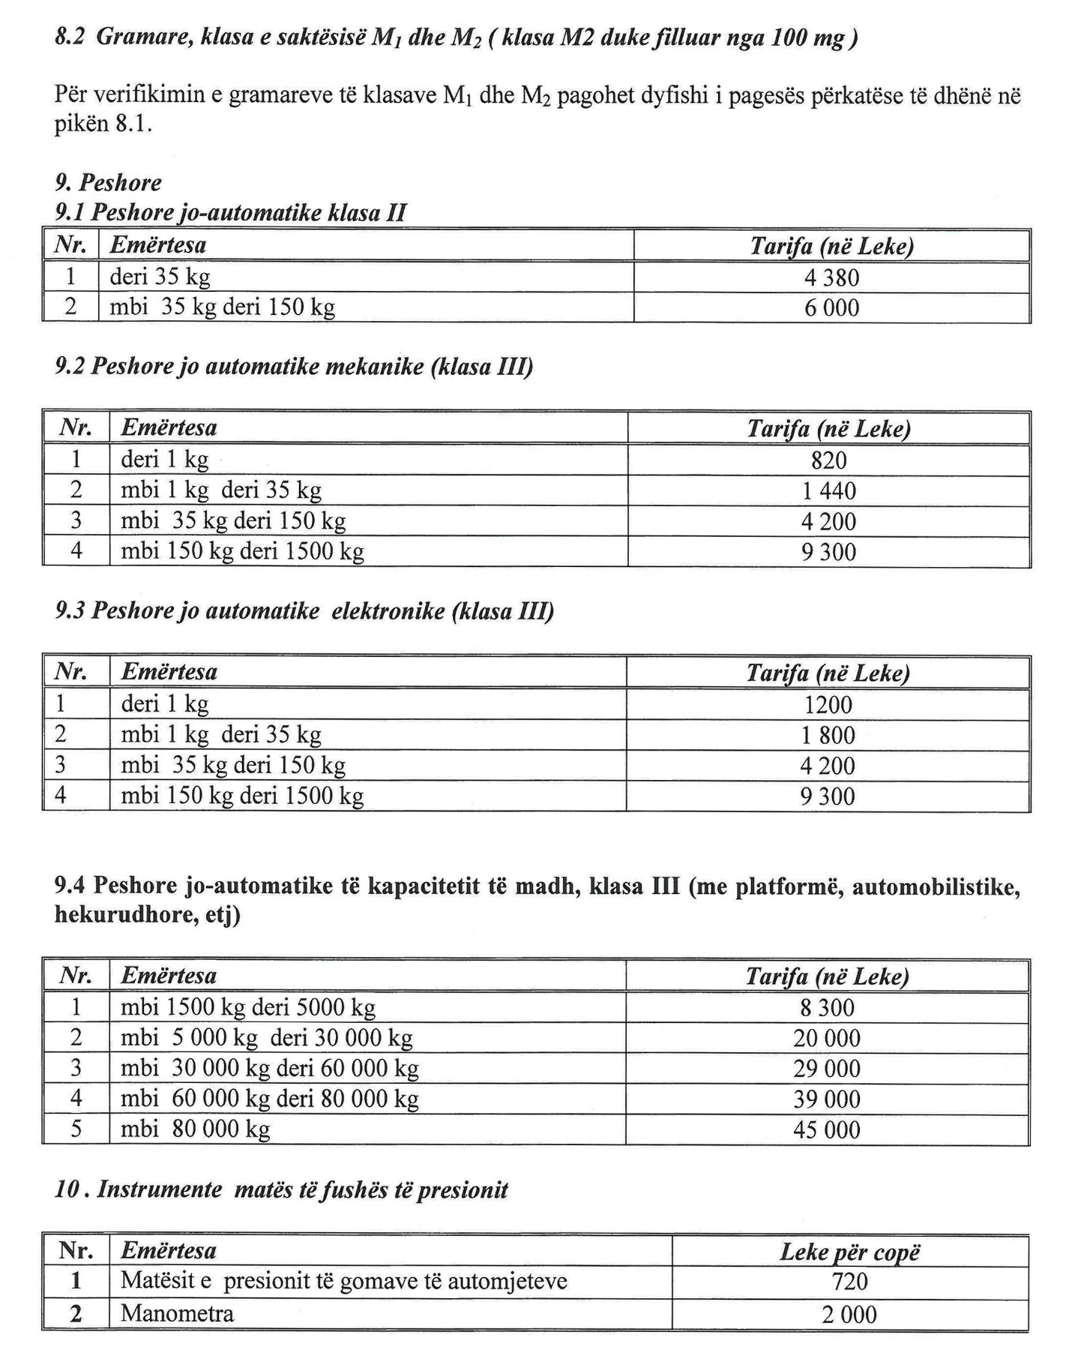

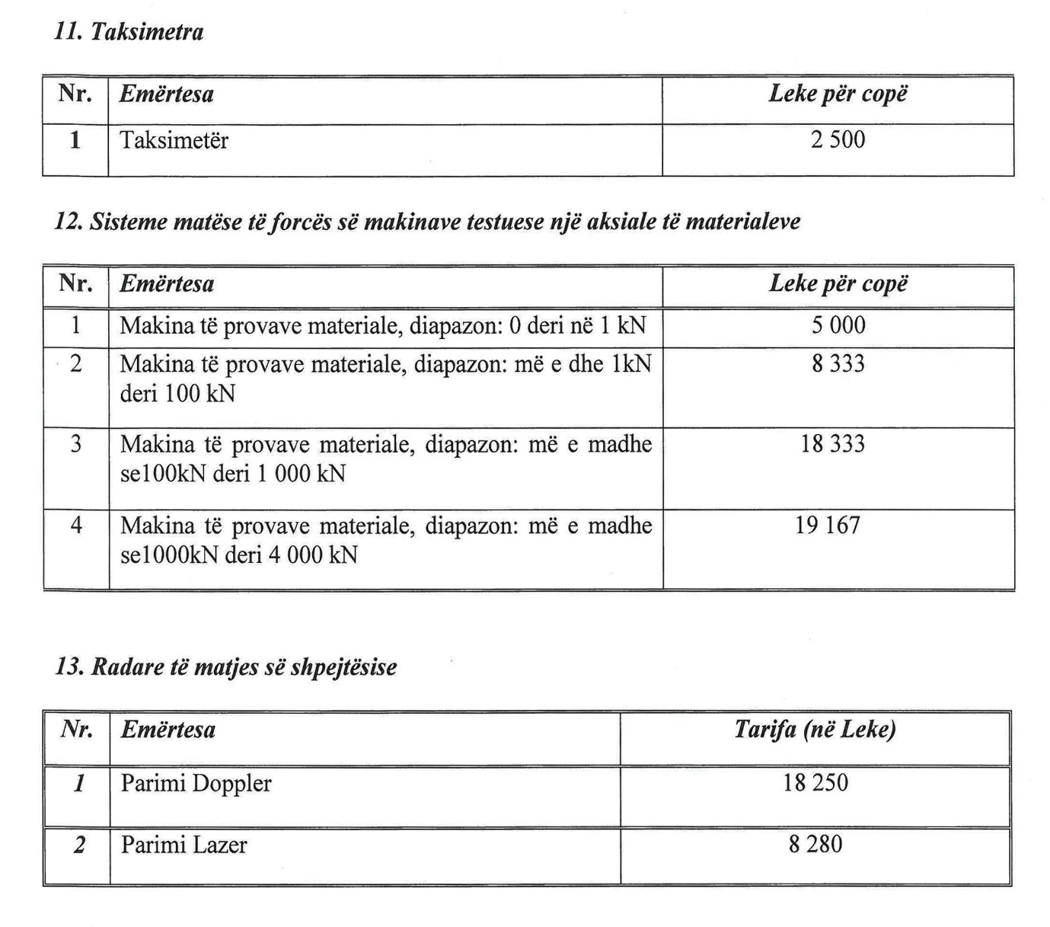

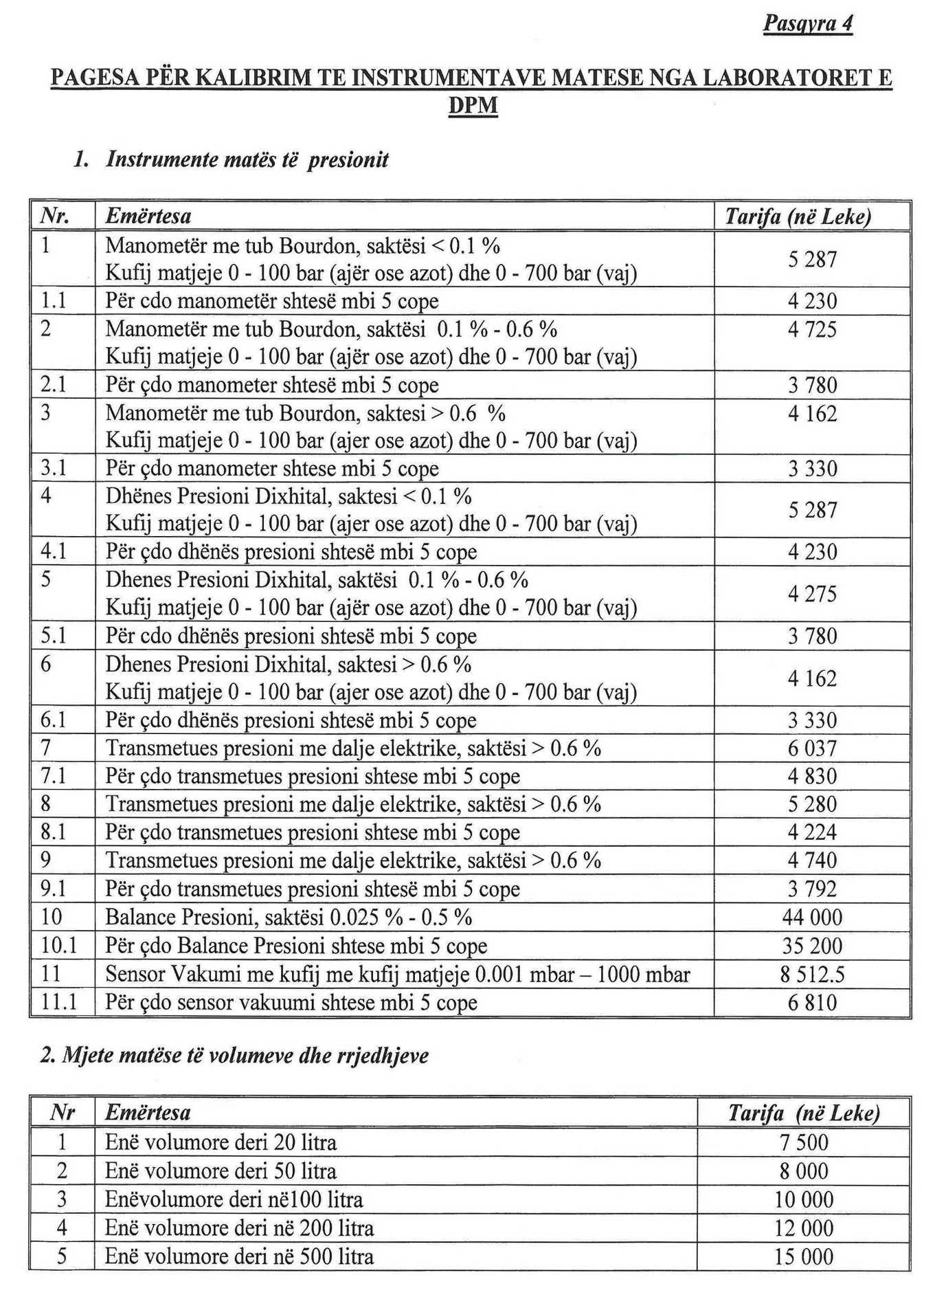

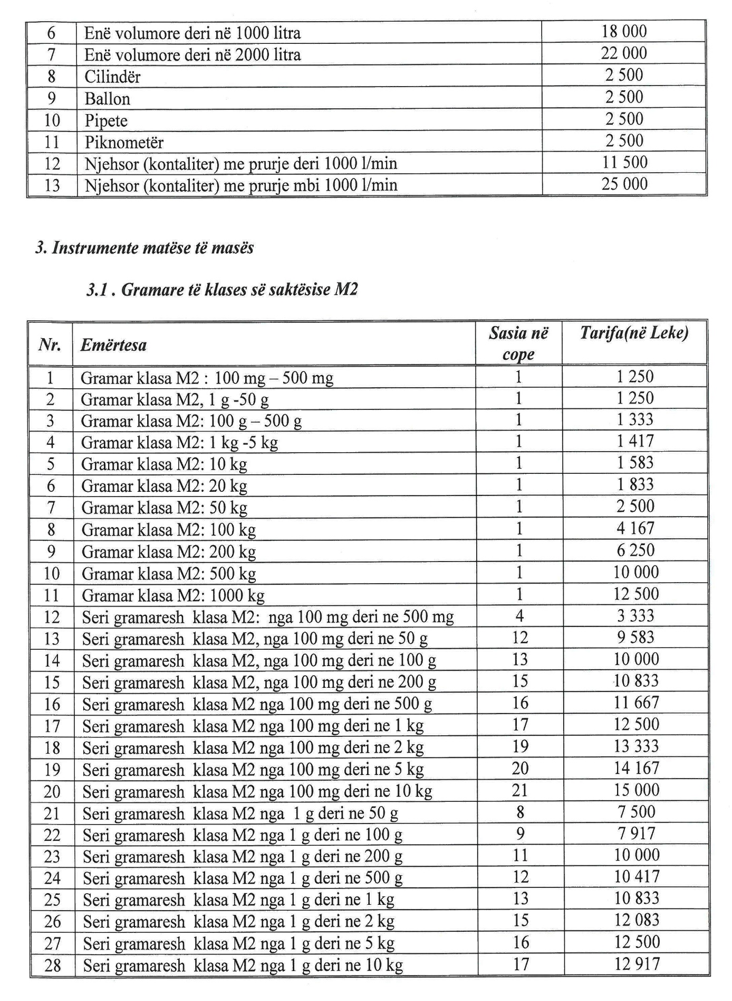

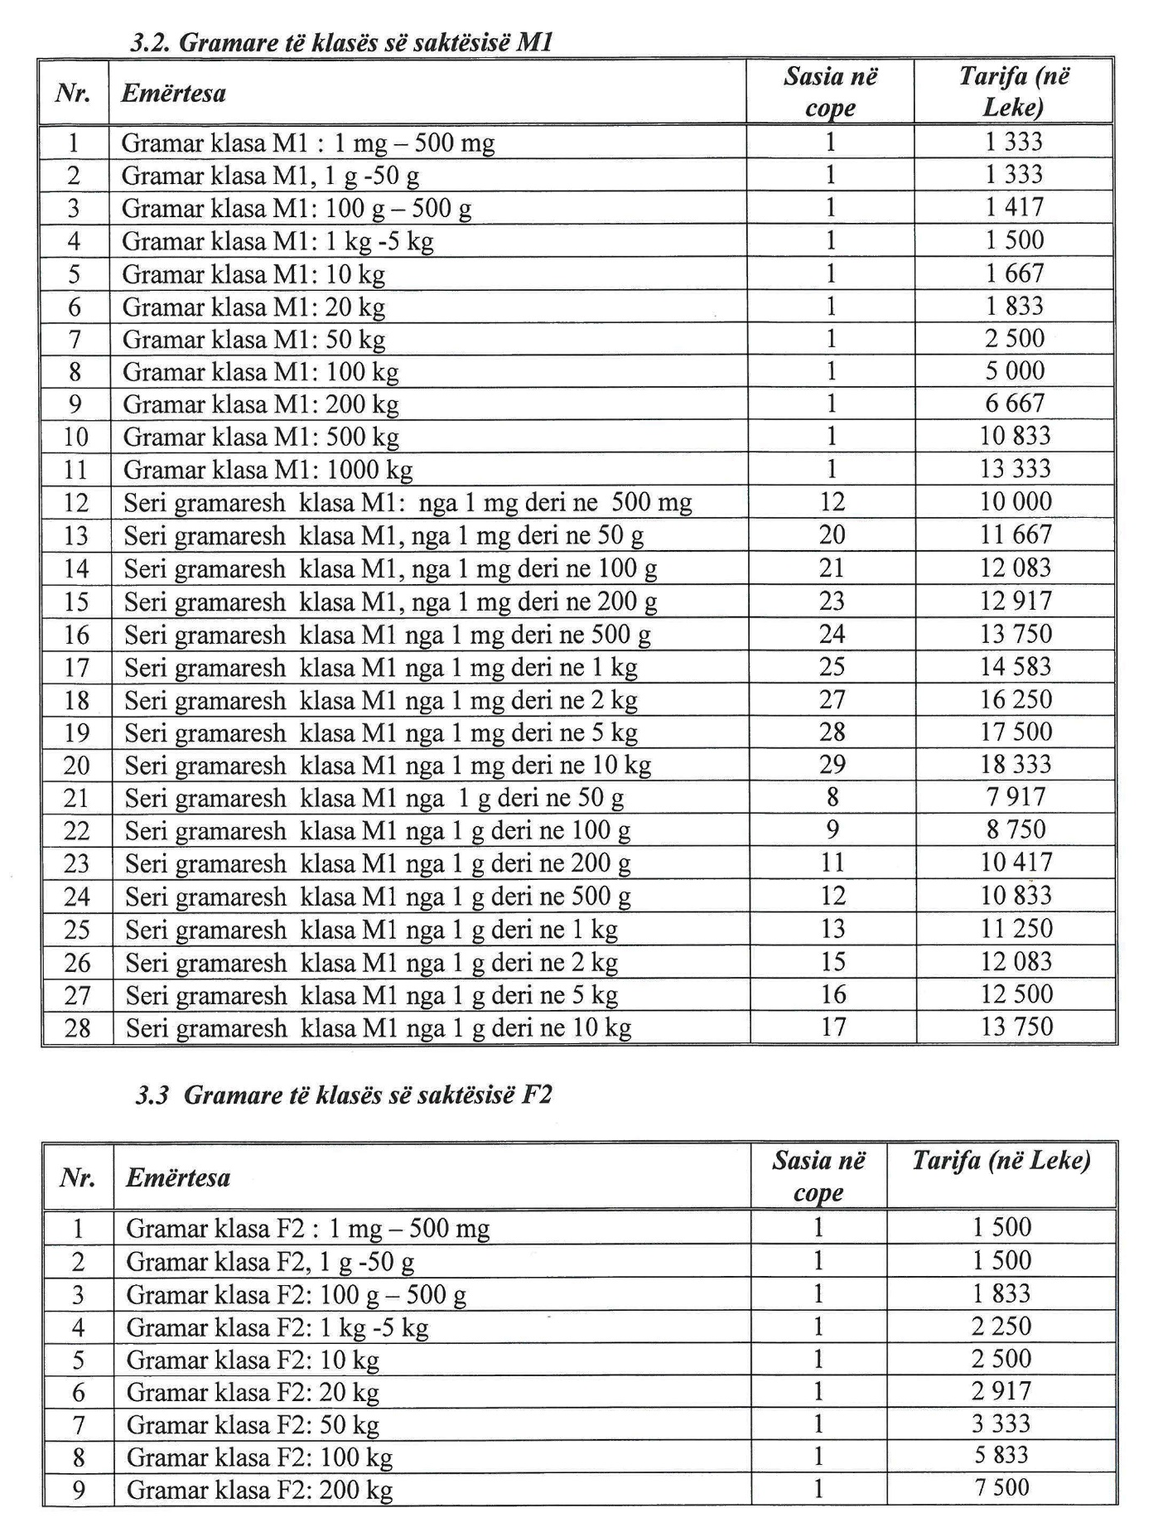

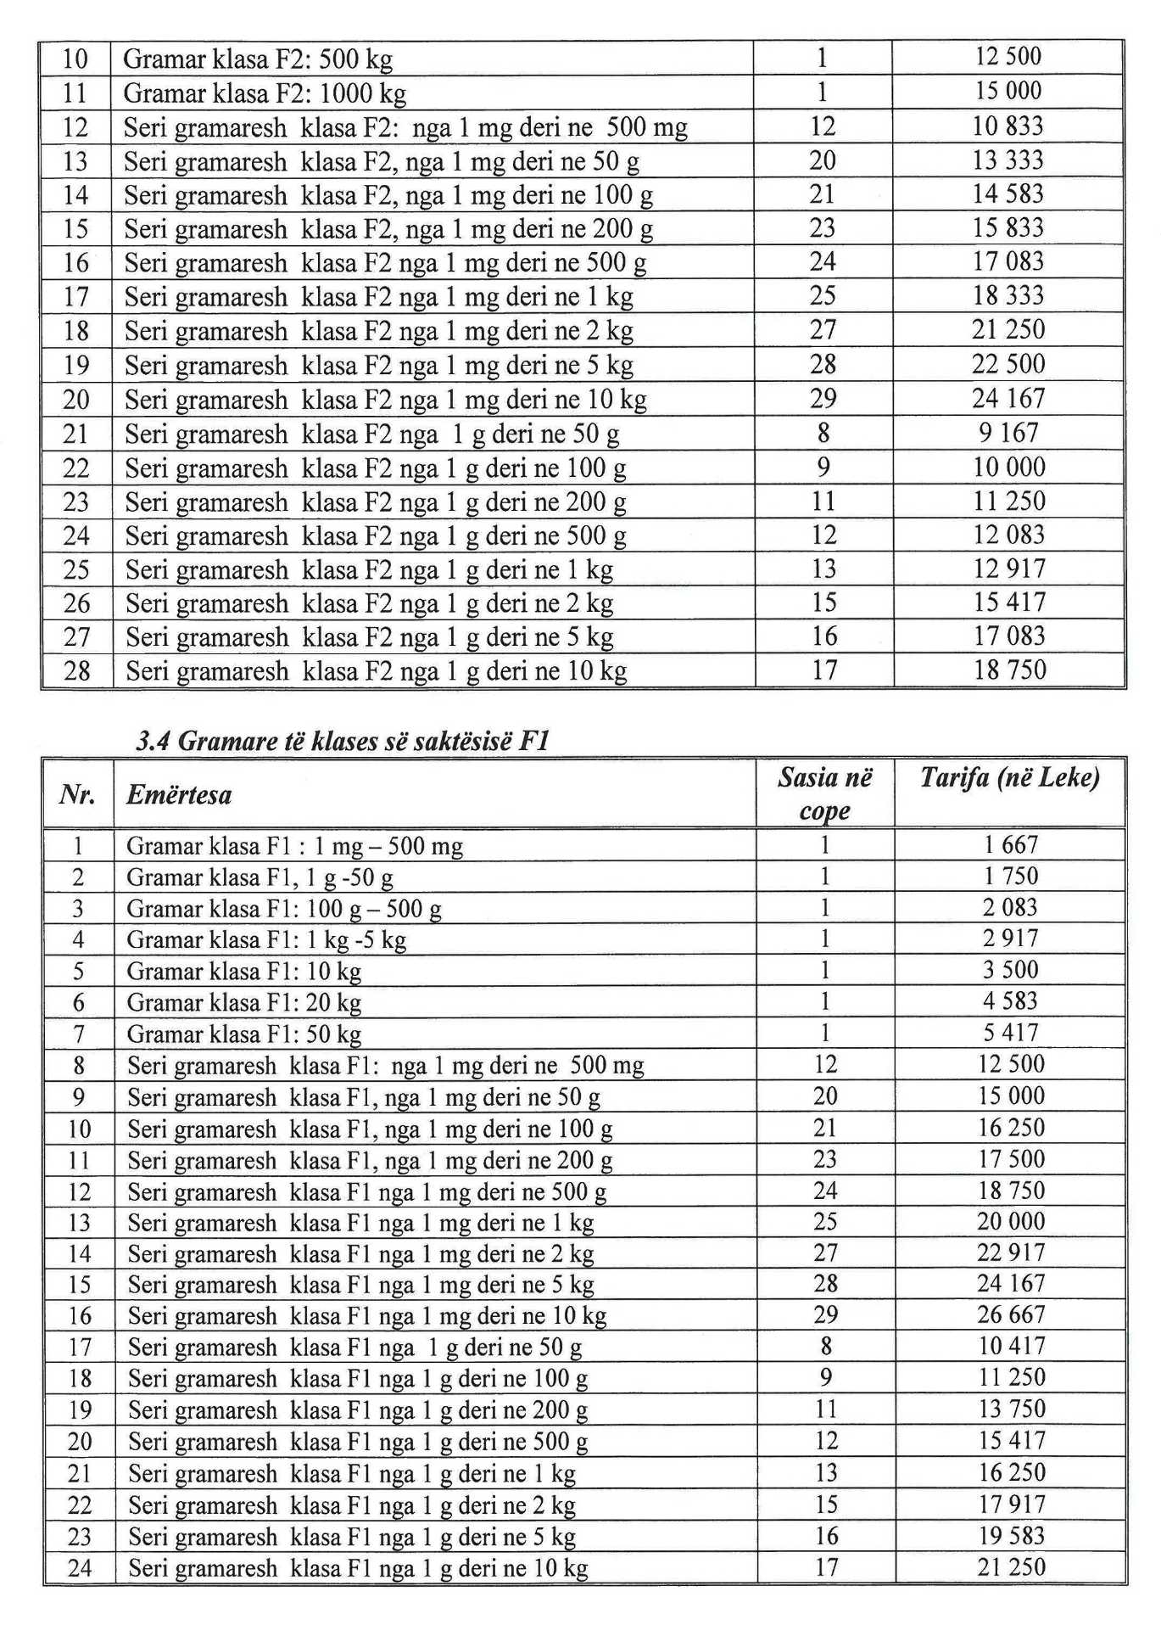
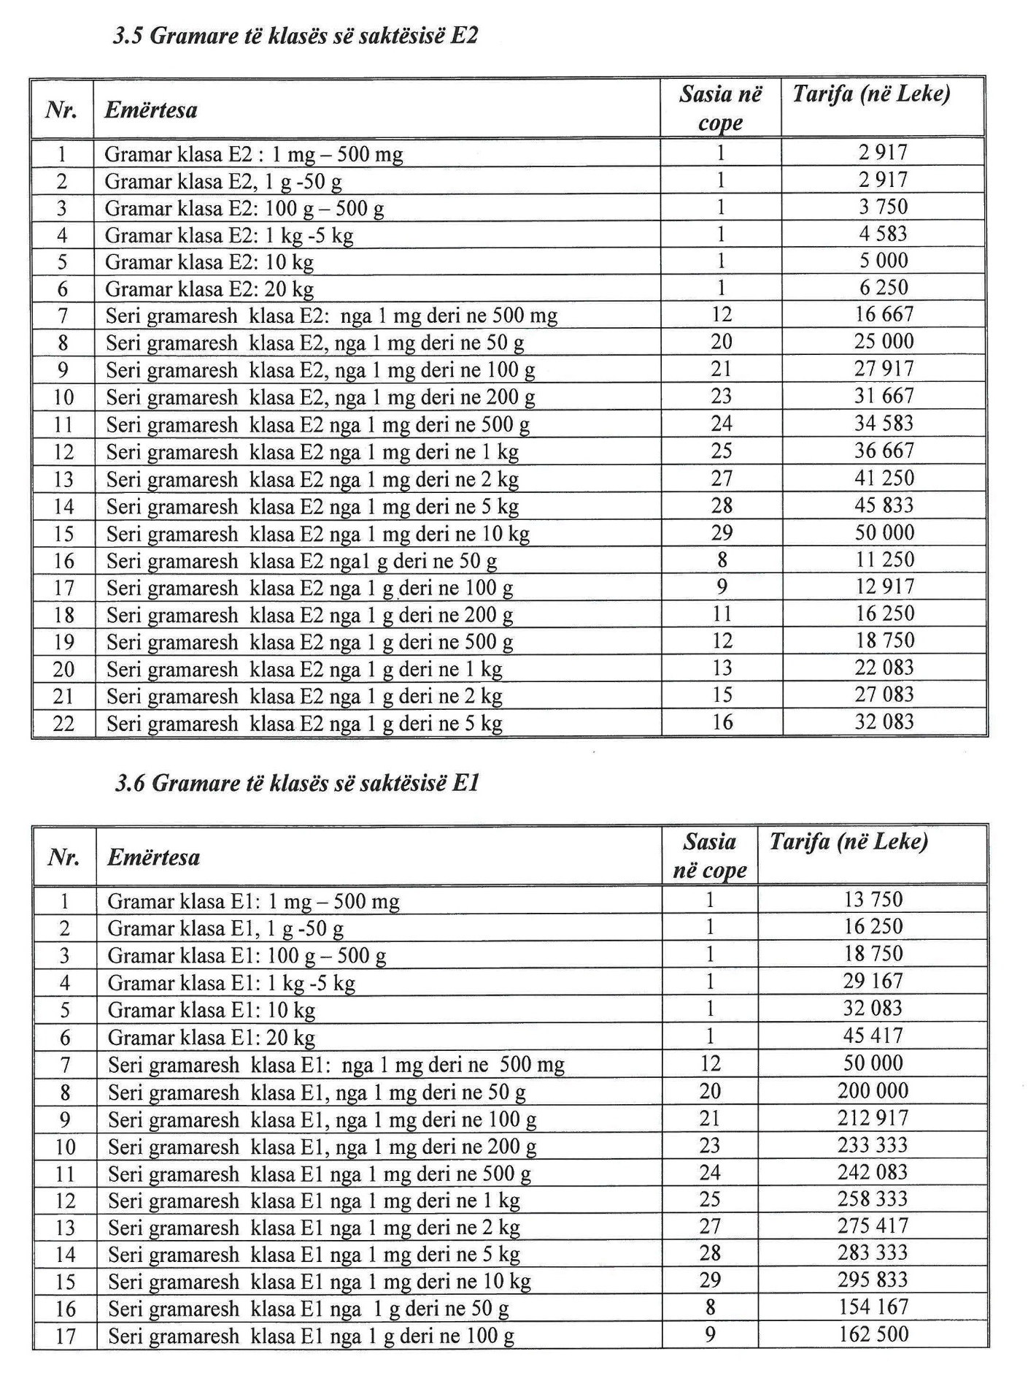

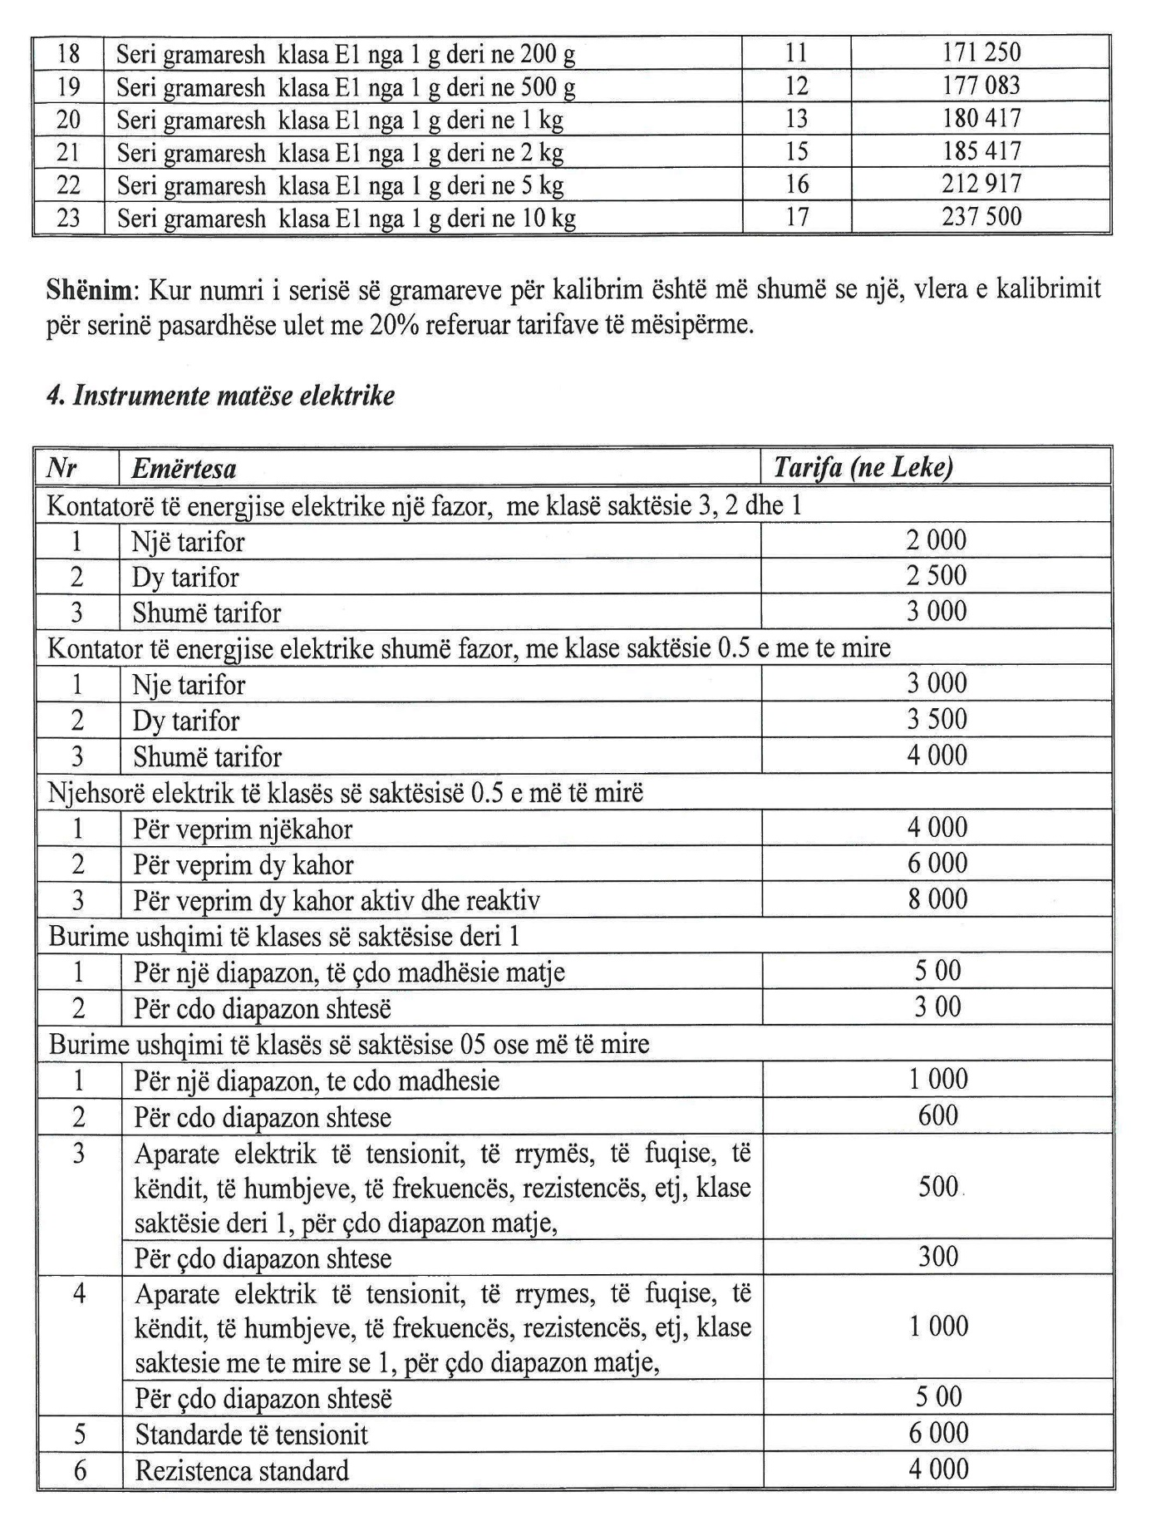

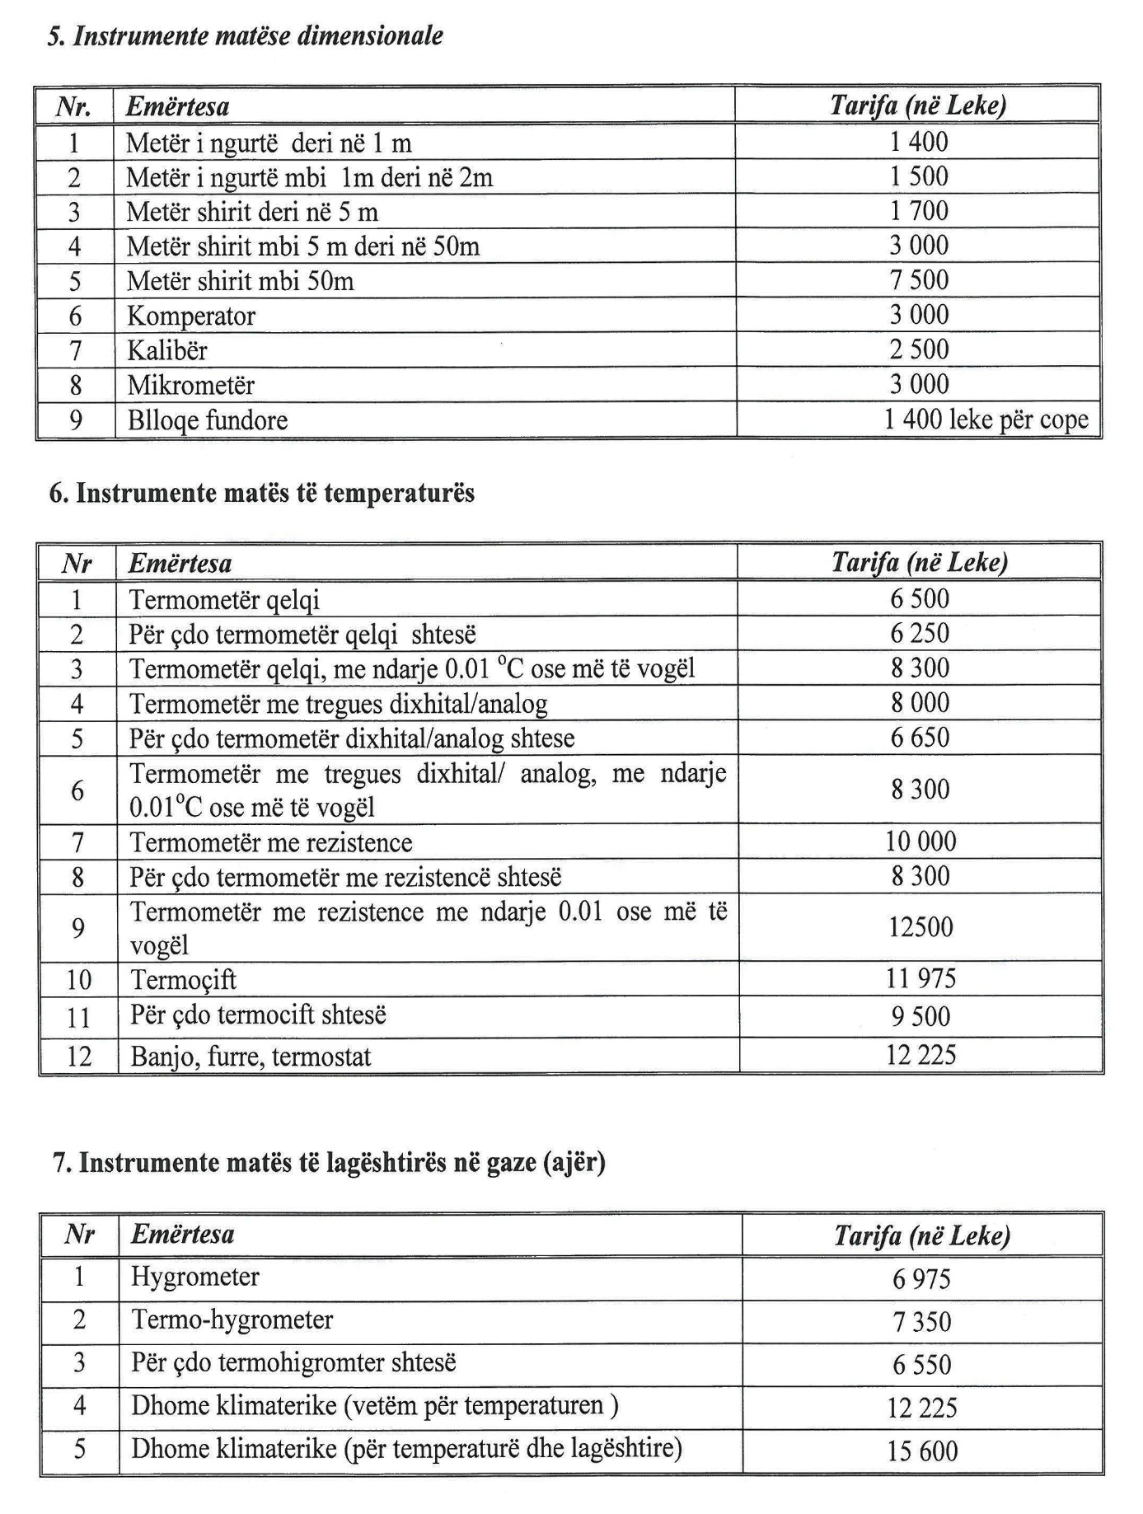

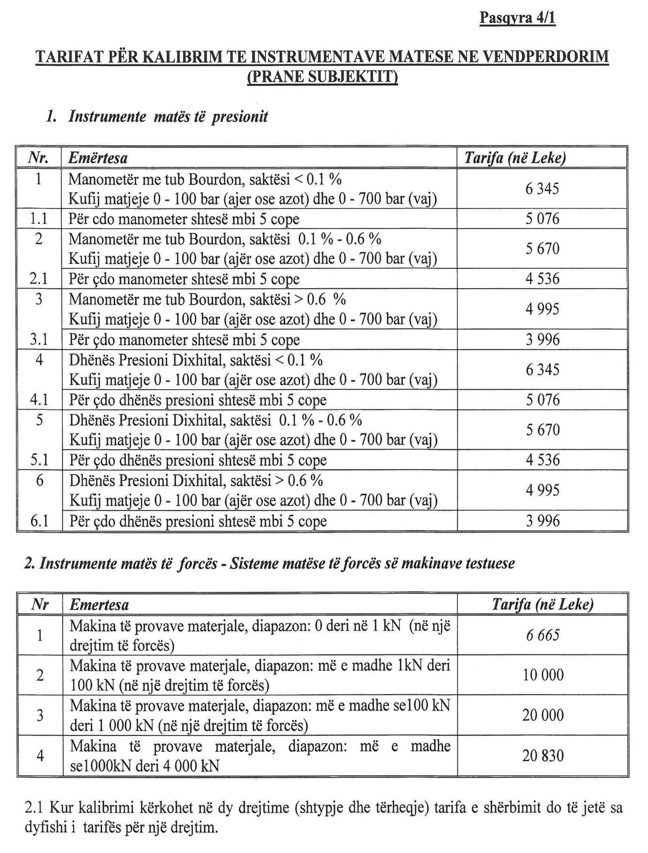

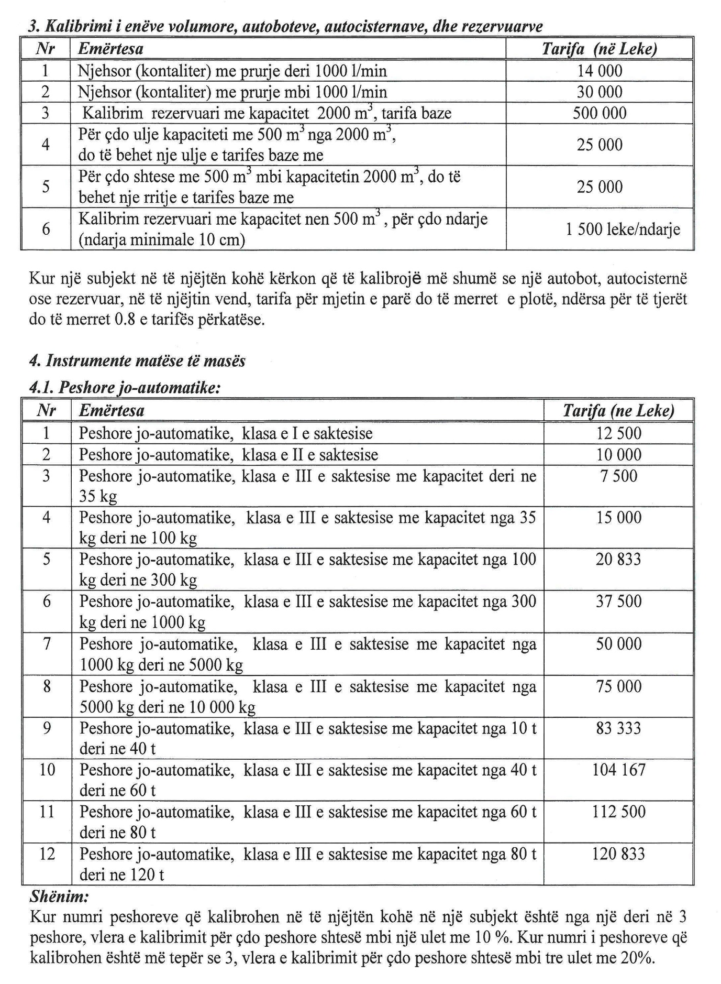

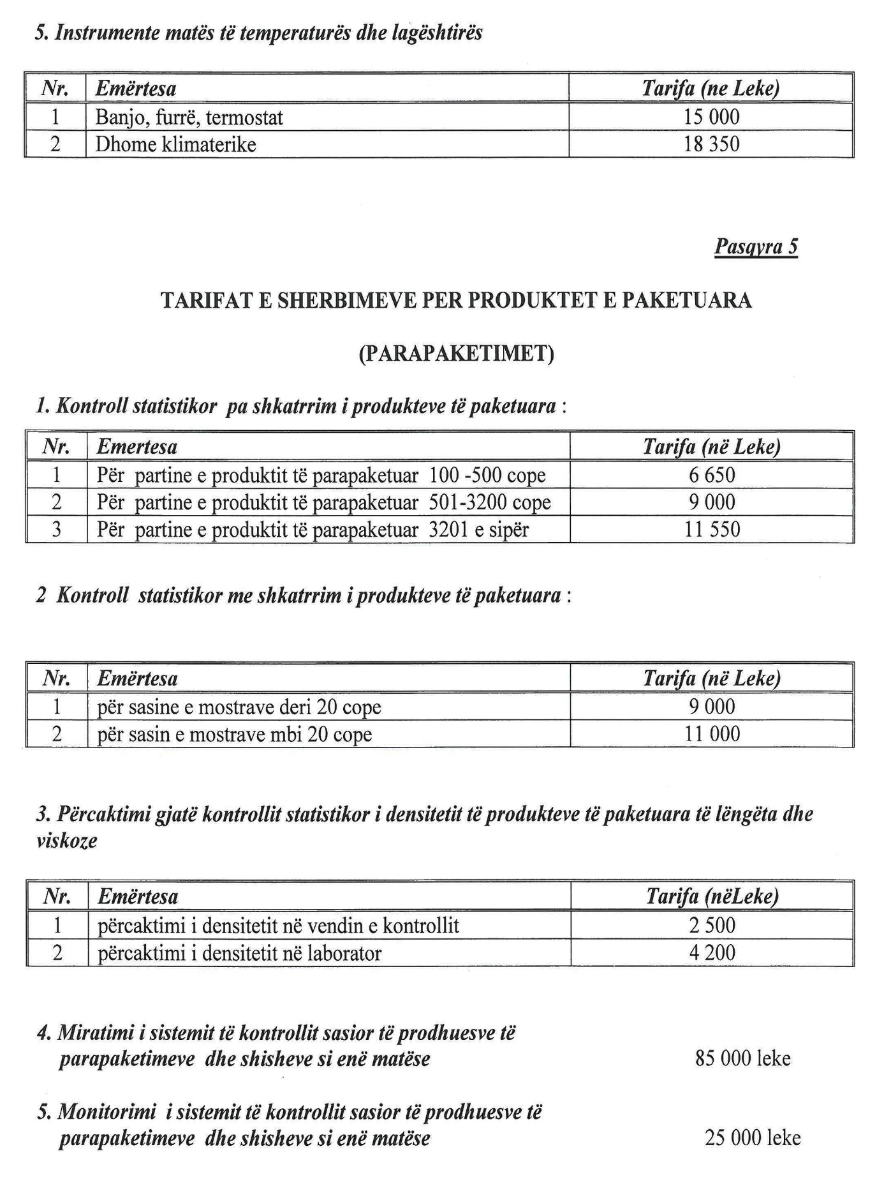

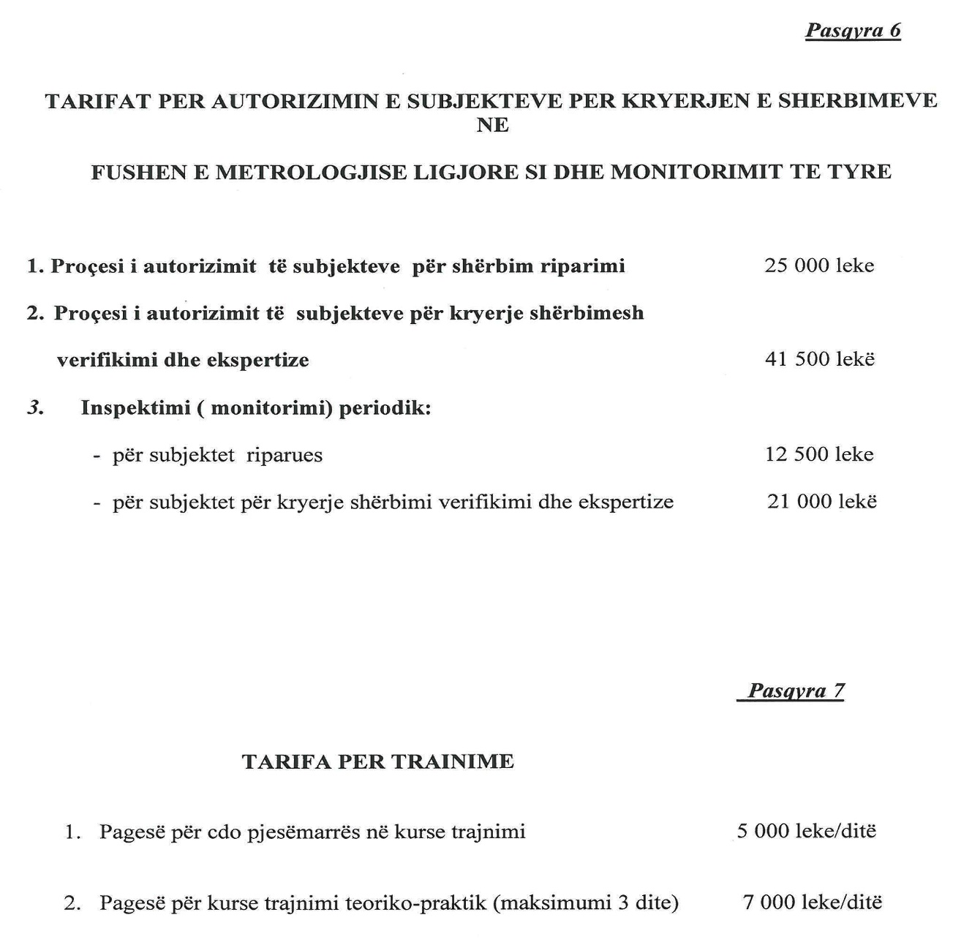

Pika 2 e udhëzimit nr. 4456-1, datë 24,8,2015 shprehet; 2. Në pasqyrën 4, “Pagesa për kalibrim të instrumenteve matëse nga laboratorët e DPM-së, pika 4, “Instrumente matëse elektrike”, paragrafi “Kontatorë të energjisë elektrike shumëfazorë, me klasë saktësie 0.5 e më të mirë, 1, 2, 3” dhe paragrafi, “Njehsor elektrik të klasës së saktësisë 0.5 e më të mirë, 1, 2, 3”, riformulohen si më poshtë: Nr. Emërtesa Tarifa (në lekë) Kontatorë të energjisë elektrike shumëfazorë, me klasë saktësie 0.5 e më të mirë, njëtariforë dhe për veprim njëkahorë 12 500 - Për kontatorë me pajisje 2- apo më shumëtariforë, për çdo shtesë pajisje, tarifore çmimi shtohet me 20% të çmimit bazë 12 500 lekë. - Për kontatorë që punojnë me dy drejtime, marrjeje dhe dhënie energjie për çdo drejtim shtesë, tarifa rritet me 20% të tarifës bazë 12 500 lekë.”

